用“周长”的眼光看世界
常州市新北区薛家实验小学 李羚
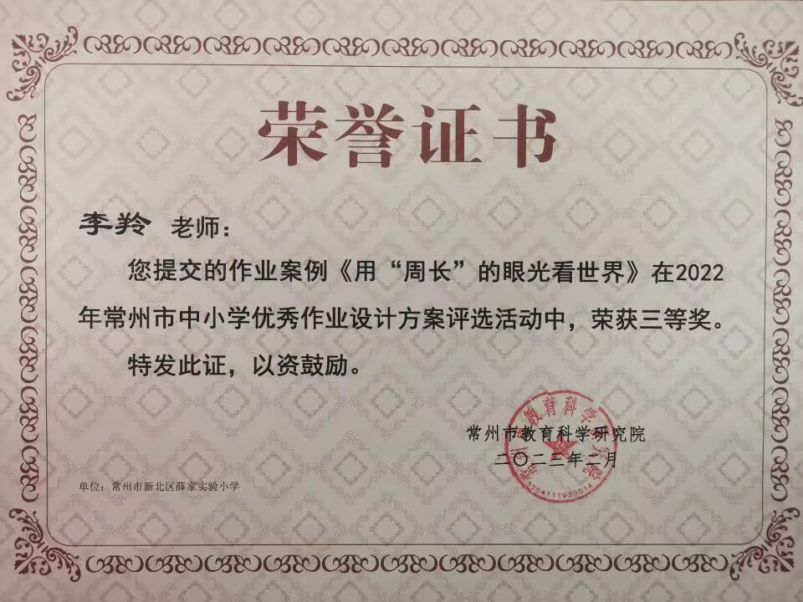

一、案例概述
教学目标是开展课堂教学和课后作业设计的出发点和落脚点，以“用‘周长’的眼光看世界”为主题，通过课堂教学和课后作业的互动与动态调整，形成合力，使得学习真实发生。
1. 结合具体实物和图形，通过观察、操作、比较、归纳等学习活动，认识周长，理解周长含义，了解周长是长度，来源于平面图形等，初步建立周长概念，发展学生的空间观念。
2. 能选择合适的方法测量简单图形的周长，探索并掌握长、正方形和其他图形周长的计算方法，发展学生的度量意识，积累完全重合、长度累加、化曲为直等测量经验。
3. 结合具体情境，运用计算图形周长的方法，解决实际生活中的简单问题，发展学生的几何直观和应用意识。感受图形知识与实际生活的密切联系。
4. 在探究图形周长的活动中，激发探究欲望，感受周长的美，感受数学学习的乐趣。
作业类型一般包括基础性作业、实践性作业、实验性作业、综合性作业等。
二、作业内容
学周长，赢奖章
第一关∶我来说周长
（本关完成可获得4枚奖章）基础练习
（1）让孩子指出树叶周长，并说一说什么是树叶周长。
（2）让孩子在数学书封面上摸一圈，并说一说什么是数学书封面的周长。
（3）让孩子摸餐桌面一圈，并说一说什么是餐桌面周长。
（4）让孩子摸学具三角板、长方形、正方形学具的一周，并分别说说这些学具的周长。

设计意图∶加深孩子对平面图形周长概念的理解与运用。
第二关∶我先估后量
（本关完成可获得5枚正方形奖章）基础练习

- 先估计树叶周长有多少分米，再测量周长。
- 先估计书桌桌面有多少分米，再测量周长。
- 先估计学具三角板有多少分米，再测量三角板周长。
- 先估计学具正方形有多少分米，再测量正方形周长。
- 先估计学具长方形有多少分米，再测量长方形周长。
 | 估计 | 实际测量 | 单位∶分米 | 单位：厘米
树叶
书桌桌面
三角板
正方形
长方形

设计意图∶让孩子用描述用什么方法测量物体表面的周长，加深对周长怎么计算的理解。并进一步理解周长是长度，熟悉长度单位之间的互换。
第三关：我来算周长
（本关完成可获得4枚正方形奖章）基础练习
用36厘米长的绳子能摆成多少种图形，你能用不同的方法计算它们的周长吗？
指令1∶让孩子边摆边描述图形，并把不同图形拍照记录。指令2∶说出合理计算周长的方法。
指令3∶在摆图形和计算过程中引导孩子发现了什么?
提问∶那用100米，50米，30分米、7厘米、9毫米等不同长度的绳子围城的封闭图形，周长又是什么呢?

设计意图∶通过围一围，量一量，算一算等实际操作，巩固正方形周长的概念，同时理解用不同长度绳子围的封闭图形的周长就是这条绳子的长度。
第四关∶我来拼图形算周长
根据提供的16张边长是1分米正方形照片，拼一个长方形的“照片墙”，并在“照片墙”的周围装饰上边框，怎样才能使边框最短呢？
摆的排数 | 长 | 宽 | 周长
指令1∶先在桌上把正方形照片摆1排是一个长方形，并记录长、宽和周长。
指令2∶再把正方形照片摆2排也是一个长方形，并记录长、宽和周长。
指令3∶思考如果摆3排能摆成长方形吗?不能。得出总数16除以排数没有余数，才能拼出长方形。
指令4∶再排4排呢，发现了什么?长和宽都一样。是个正方形。
指令5∶再拼5排，6排，7排都不行，8排和16排其实就是和以前1排2排是一样的正方形。

（本关完成可获得13枚正方形奖章）拓展练习

设计意图∶通过动手操作摆照片拼长方形实际操作，加深对长方形周长概念的理解并运用到实际生活中去，最后让孩子自己说一说怎么摆，思考摆得合理与不合理，锻炼孩子完整描述找规律的能力。
第五关∶我会巧设计
（本关完成可获得10枚正方形奖章）拓展练习
让孩子描述周长都学习了什么，并画出周长知识的思维导图

设计意图∶通过画一画，回忆整理学到关于周长的知识。
三、评价标准（答案）
第一关∶我来说周长
- 树叶表面一周的长度，是树叶表面的周长（1枚奖章）
（2）数学书从起点开始到再回到起点，围成封面一周的长度是周长（1枚奖章）
（3）餐桌桌面从起点开始到再回到起点，围成桌面一周的长度是周长（1枚奖章）
（4）学具三角板、长方行、正方形学具一周的长度是周长。（1枚奖章）
第二关∶我先估后量（答案不唯一）
- 树叶大概周长20厘米（1枚奖章）
- 餐桌桌面周长大概36分米（1枚奖章）
（3）学具三角板34厘米（1枚奖章）
（4）学具长方形周长2分米（1枚奖章）
（5）学具正方形周长16厘米（1枚奖章）
第三关∶我来算周长。
（1）先找到36厘米的绳子，围成不同封闭，可以是规则图形，也可以是不规则图形（1枚奖章）
（2）用自己的方法计算出周长。（1枚奖章）
归纳总结出∶不管摆成多少种不同的图形，周长还是50厘米。（1枚奖章）
（3）归纳总结出∶用不同长度绳子围的封闭图形的周长就是这条绳子的长度。（1枚奖章）
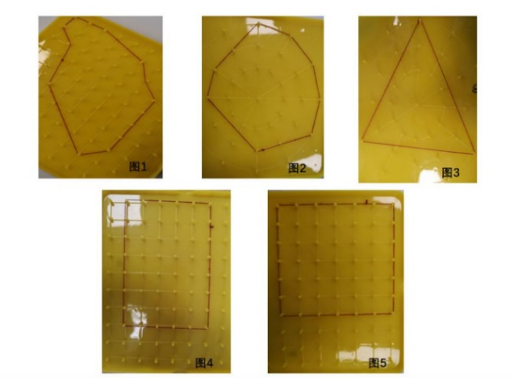

第四关我来摆周长。
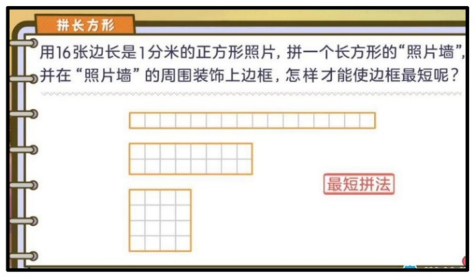
按照指令完成即可，边摆边描述摆的形状，比如排了（ ）排，是一个长方形，长是（ ），宽是（ ），周长是（ ）。并记录在表格中。或摆（）排余下（）块不能摆成长方形。（5枚奖章）

得出结论∶拼出来的长方形，长和宽约接近，周长就越短。（3枚奖章）
第五关∶我会巧整理。（本关完成可获得10枚奖章）
三、设计特色
1. 教育视角看作业
杜威曾说：“学生的亲身活动是获取知识最主要的途径，只有通过自己动手实践，才能促进大脑思维的发展。”因此，在作业设计上，应坚持从学生的角度出发，以培养学生综合素质为目的，保证学生高效地参与，在作业中积极创设让学生有兴趣、能在动手操作中开展的实践性的情境，使学生通过作业来发展综合素养。
2.单元视角看周长
从横向看，周长隶属空间与几何部分。小学阶段，图形与几何内容是小学课程内容的重要组成部分，对于培养学生的空间想象、逻辑推理、解决实际问题的能力有着重要的作用。那么，周长作为空间与几何家族的重要一员，承载了小学空间与几何的重要一环。所以，本单元的作业设置中，需要创设让学生体会“周长的美”的作业。

